Kogumispensionide seaduse ja maksukorralduse
seaduse muutmise seaduse eelnõu seletuskirja juurde
Lisa 1

II sambast raha välja võtnud inimeste statistika

Järgnevalt on eelkõige vaadatud sünniaastatel 1964-2002 sündinud inimeste statistikat ilma numbreid või põhjuseid interpreteerimata. Antud sünniaastatega inimesed on need, kus inimeste tööhõive määr on kõrgem ja lahkumine on olnud aktiivsem. Nooremates vanustes on II sambast lahkumine olnud väga madala osakaaluga ja vanemates vanustes on tööhõive määr madal. Andmed põhinevad Sotsiaalkindlustusameti, Rahvastikuregistri ja Pensionikeskuse andmetel. 33% selles vanuses inimestest, kelle kohta on Sotsiaalkindlustusametil andmed, ei ole olnud kunagi liitunud II sambaga. 1983 ja varem sündinud inimestest on enamus seda teinud teadliku otsusena, kuna neil oli liitumine vabatahtlik.
2025. aasta mai seisuga on II sambast raha välja võtnud 256 tuhat inimest kogusummas 2,26 miljardit eurot. Avalduse on esitanud umbes 35% II sambaga liitunutest, kes ei ole veel pensionieas.

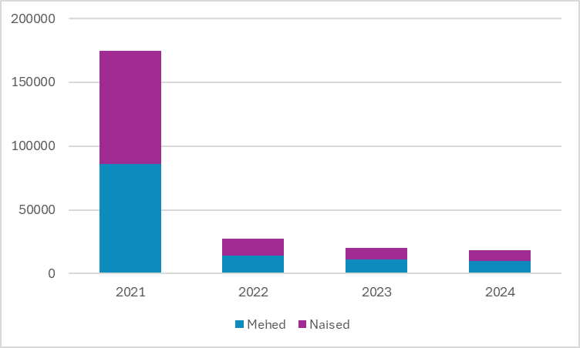
Joonis 1. II sambast raha välja võtnud inimeste arv aastate ja soo lõikes.
Nooremates vanuserühmades on II sambast raha välja võtnud inimeste osakaal väiksem kui ülejäänutes, kus see on suhteliselt võrdne. Kõikides vanuserühmades on palju inimesi, kellel pole olnud otsest seost tööjõuturuga – kas on kolinud välismaale, pole kunagi Eestis töötanud vms. 43% antud vanuses inimestest on endiselt II sambaga liitunud ja 24% on II sambast raha välja võtnud.
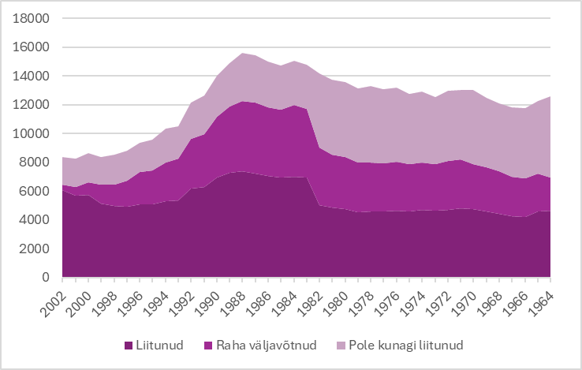
Joonis 2. 1964-2002. aastal sündinud naiste jaotus II sambaga liitumise järgi.
Meeste, kes pole kunagi olnud II sambaga liitunud, osakaal on mõnevõrra suurem kui naistel – vastavalt 35% ja 30%. Samas II sambaga liitunutest on mehed ja naised suhteliselt võrdselt raha väljavõtmise avaldusi esitanud – vastavalt 36,3% ja 36,8% algselt liitunutest.

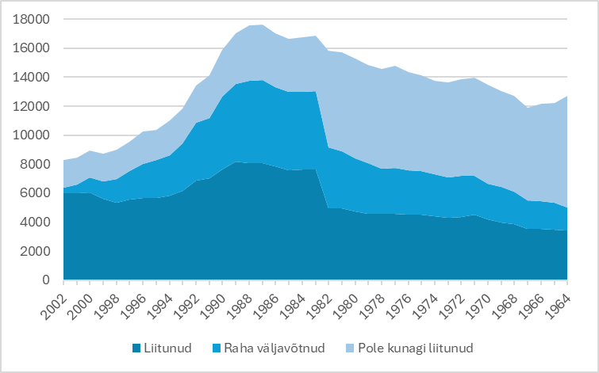
Joonis 3. 1964-2002. aastal sündinud meeste jaotus II sambaga liitumise järgi.
II sambaga taas liitumise mõjude hindamiseks on oluline kui palju lahkujatest on liitumise hetkeks veel elus. 2025. aasta alguseks oli elus 99% naisi ja 98% mehi, kes II sambast olid raha välja võtnud. Vanemates vanustes on see osakaal suurem ja nooremates väiksem. Suremus peegeldab naiste ja meeste üldist suremuse erinevust.
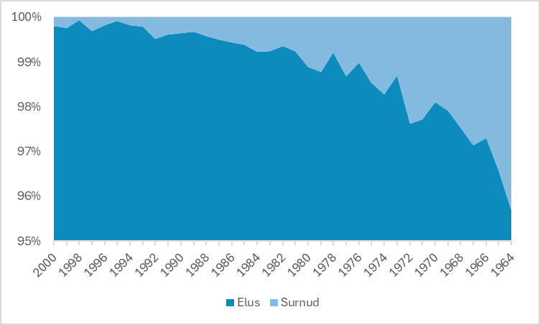
Joonis 4. 1964-2000. aastal sündinud raha välja võtnud, kuid 2025. aasta alguseks surnud, meeste osakaal sünniaastate lõikes.

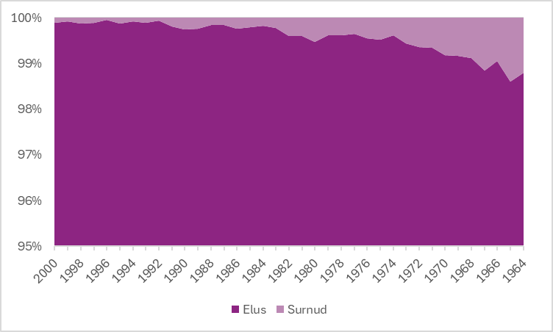
Joonis 5. 1964-2000. aastal sündinud raha välja võtnud, kuid 2025. aasta alguseks surnud, naiste osakaal sünniaastate lõikes.
94% II sambast raha välja võtnud inimestest on eestlased ja ainult 6% välismaalased. Nendest omakorda suurem osa on soomlased (3,6% kõikidest raha välja võtnud inimestest). Ülejäänutest enamuse moodustavad Ukraina, Rootsi, Suurbritannia, Saksamaa ja Venemaa kodanikud.

Joonis 6. II sambast raha välja võtnud inimeste jaotus kodakondsuse järgi.
Hariduse lõikes on umbes pooled alg- ja põhiharidust omavatest inimestest II sambast raha välja võtnud. Samas kõrgharidust omavatest inimeste hulgas on see osakaal 25%. Sealjuures magistrikraadi omavatest inimestest 20% ja doktorikraadi omavatest inimestest ainult 13%.

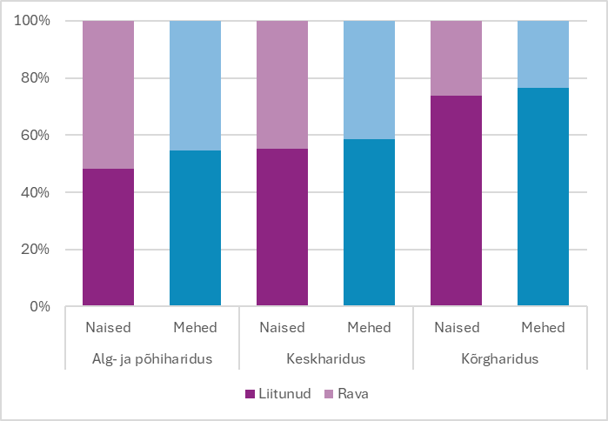
Joonis 7. II sambast raha välja võtnud inimeste jaotus hariduse järgi.
Joonisel 8. on toodud II sambast raha välja võtnud inimeste osakaal 2024. aasta palga lõikes. Seetõttu tuleb arvestada, et osadel inimestel võis raha väljavõtmise hetkel jääda palk mõnda teise vahemikku võrreldes joonisel tooduga. Raha väljavõtnute osakaal on suhteliselt sarnane 1-4000 eurot teenivate inimeste hulgas. Mõnevõrra väiksem on osakaal nende hulgas, kes ei töötanud või kes said üle 4000 euro suurust palka 2024. aastal.
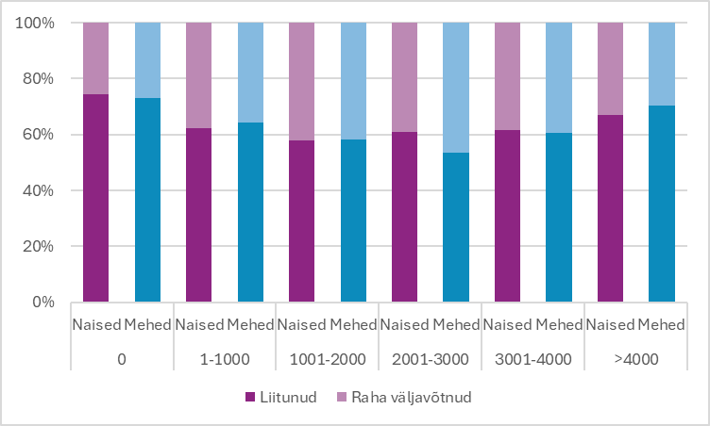
Joonis 8. II sambast raha välja võtnud inimeste osakaal palga vahemike lõikes.
I samba osakute arv sõltub inimese palgast ja töötamise ajast. Andmete tõlgendamisel tuleb arvestada, et näiteks 20 osakuga inimene võib olla töötanud kas ühe aasta (väga kõrge palgaga) või 40 aastat (väga madala palgaga), mistõttu ei saa ainult ühe joonise põhjal teha liiga põhjalikke järeldusi. Siiski on olemas tendents, et mida rohkem on inimestel I sambas osakuid, seda väiksema tõenäosusega on nad II sambast raha välja võtnud. Tõenäoliselt on seega tulevikus II sambaga liitunutel ka I sambas keskmiselt suurem pension.

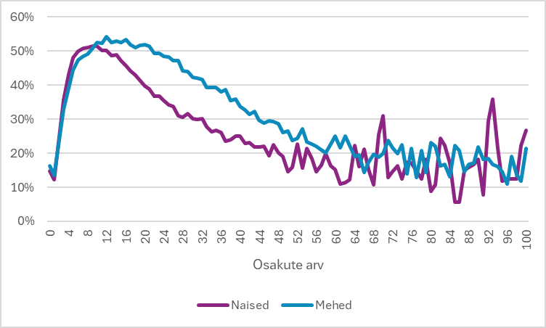
Joonis 9. II sambast raha välja võtnud inimeste osakaal I samba osakute arvu lõikes.
26% naistest ja 22% meestest, kes on II sambaga liitunud, koguvad ka III samba pensionifondidesse. II sambast raha välja võtnud inimeste hulgas on see osakaal pea poole väiksem ehk 13%. Eraldi on joonisel 10 välja toodud inimesed, kes pole olnud kunagi II sambaga liitunud, nendest on III sambaga liitunud ainult 1,5%.

Joonis 10. III sambaga liitunute osakaal II sambaga liitumise lõikes.
Lasteta inimeste hulgast (37% liitunutest) on II sambast raha väljavõtnute osakaal umbes kaks korda väiksem (24%) võrreldes lastega inimestega (keskmiselt 44%). Laste arvu kasvades suureneb II sambast raha väljavõtnute osakaal ja tõuseb 50-60%ni.

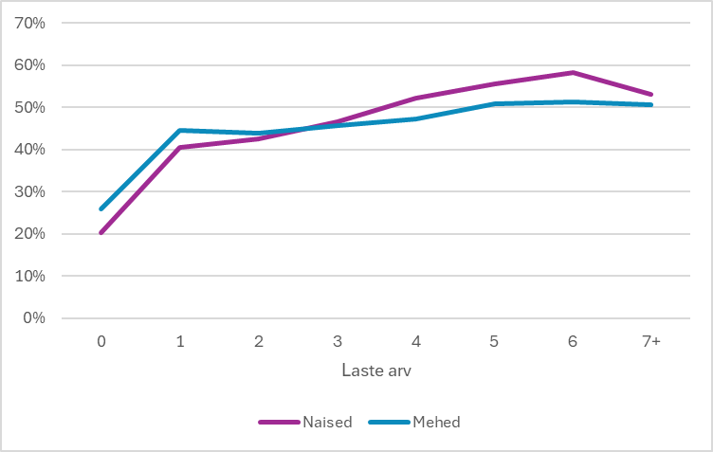
Joonis 11. II sambast raha välja võtnud inimeste osakaal laste arvu lõikes.
Aktiivseimad II sambast raha väljavõtjad on senini olnud Ida-Virumaal, kus osakaal ainsana ületab 50%-i. Väikseima osakaaluga on Harjumaa, Tartumaa, Hiiumaa ja ka Saaremaa. Ülejäänud maakondades on olnud raha väljavõtmise aktiivsus pigem sarnane. Samas inimeste arvult on kõige rohkem raha väljavõtmisi tehtud Harjumaal (44% kõikidest raha väljavõtjatest).
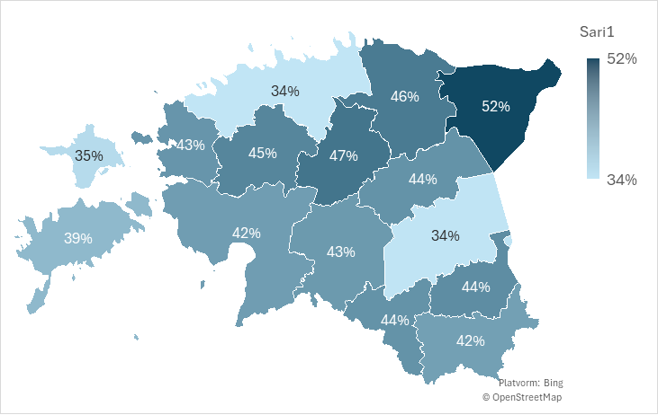
Joonis 12. II sambast raha välja võtnud meeste osakaal maakondade lõikes.

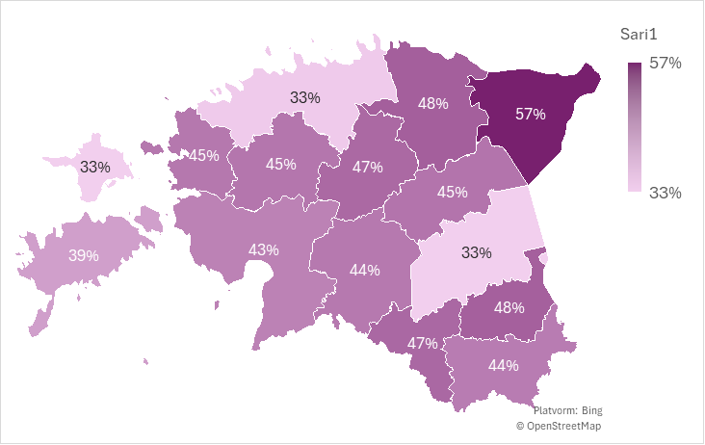
Joonis 13. II sambast raha välja võtnud naiste osakaal maakondade lõikes.

Kokkuvõttes:
1. II sambast enne pensionile jäämist raha väljavõtjate arv väheneb, kuid vähenemise kiirus on hetkel aeglane.
2. Umbes kolmandik II sambaga tööealistest liitunutest on II sambast raha enne pensioniiga välja võtnud.
3. II sambast raha välja võtnud inimestest 6% on välismaalased, kellest omakorda üle poolte on soomlased.
4. Alg- ja põhiharidust omavate inimeste hulgas on kõige suurem osakaal II sambast raha väljavõtnuid. Haridustaseme tõustes see osakaal väheneb.
5. Palgavahemike lõikes on raha väljavõtnuid suhteliselt ühtlaselt, ainult kõrget palka saavate inimeste hulgas on osakaal mõnevõrra väiksem.
6. II sambast raha väljavõtnute hulgas on III sambaga liitunute osakaal kaks korda madalam (13%) võrreldes II sambaga liitunutega (25%).
7. Lasteta inimeste hulgas on II sambast raha väljavõtnute osakaal umbes kaks korda väiksem (24%) võrreldes lastega inimestega (keskmiselt 44%).
8. Keskmisest rohkem on II sambast raha väljavõtnuid Ida-Virumaal ning keskmisest vähem Harjumaal, Tartumaal ja Hiiumaal.

